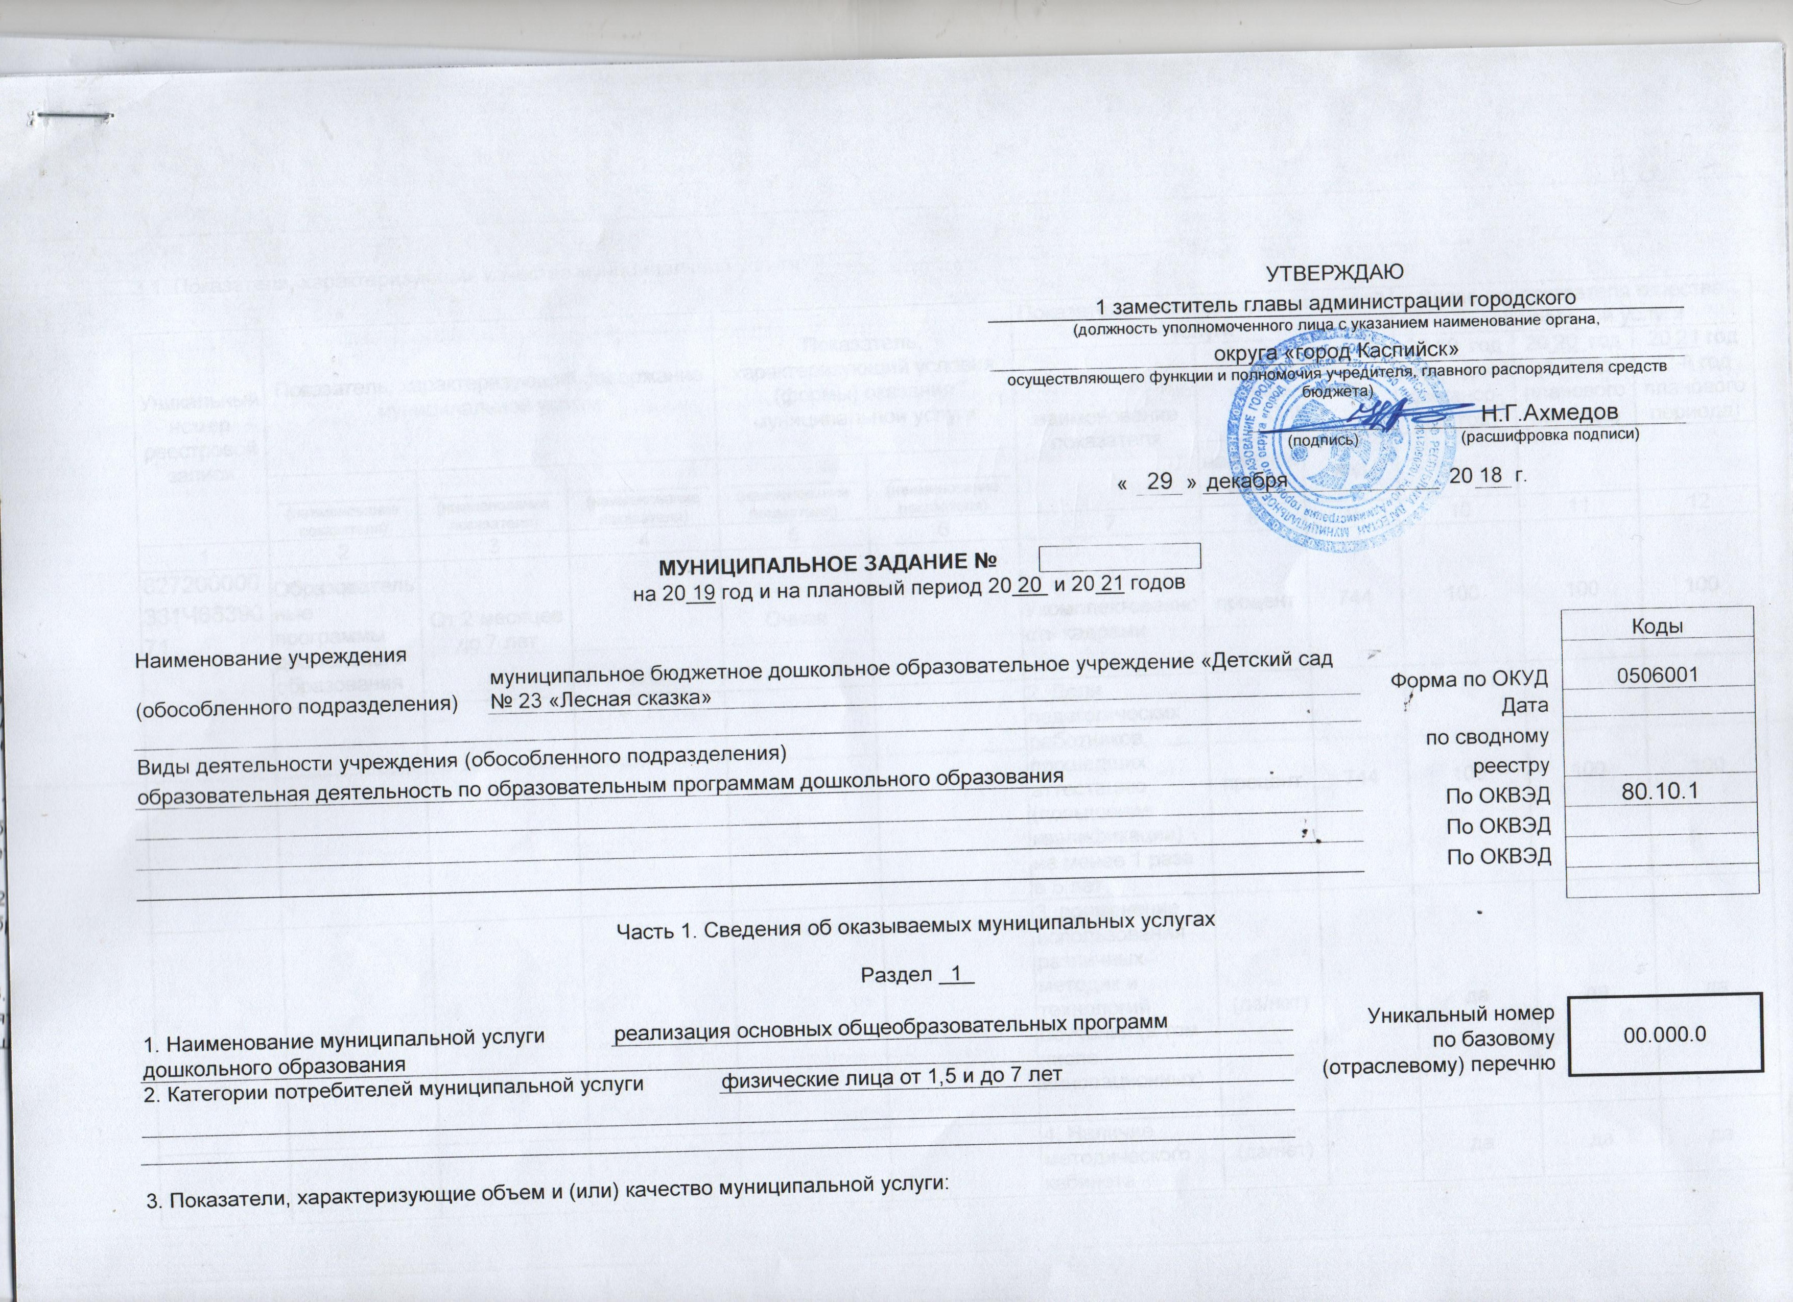
1 заместитель главы администрации городского
(должность уполномоченного лица с указанием наименование органа,
округа «город Каспийск»
осуществляющего функции и полномочия учредителя, главного распорядителя средств бюджета)
 |  |  |  |  |  |  |  | Н.Г.Ахмедов
 |  |  |  |  |  | (подпись) |  | (расшифровка подписи)
 | « | 17 | » | декабря |  |  |  |  | 20 | 18 | г.

МУНИЦИПАЛЬНОЕ ЗАДАНИЕ №
на 20 19 год и на плановый период 20 20 и 20 21 годов

Наименование учреждения |  |  |  | Коды
(обособленного подразделения) |  | муниципальное бюджетное дошкольное образовательное учреждение «Детский сад № 23 «Лесная сказка» | Форма по ОКУД | 0506001
 |  |  | Дата | 17.12.2018
Виды деятельности учреждения (обособленного подразделения) |  |  | по сводному
образовательная деятельность по образовательным программам дошкольного образования |  |  | реестру
 |  |  | По ОКВЭД | 80.10.1
 |  |  | По ОКВЭД
 |  |  | По ОКВЭД
Часть 1. Сведения об оказываемых муниципальных услугах

Раздел 1

1. Наименование муниципальной услуги | реализация основных общеобразовательных программ |  | Уникальный номер | 00.000.0
дошкольного образования |  |  | по базовому | 00.000.0
2. Категории потребителей муниципальной услуги |  | физические лица от 1,5 и до 7 лет | (отраслевому) перечню | 00.000.0

3. Показатели, характеризующие объем и (или) качество муниципальной услуги:
3.1. Показатели, характеризующие качество муниципальной услуги:

Уникальный номер реестровой записи | Показатель, характеризующий содержание муниципальной услуги |  |  |  |  |  |  |  |  |  | Показатель, характеризующий условия (формы) оказания муниципальной услуги |  |  |  |  |  |  |  | Показатель качества муниципальной услуги |  |  | Значение показателя качества муниципальной услуги
Уникальный номер реестровой записи |  |  |  |  |  |  |  |  |  |  |  |  |  |  |  |  |  |  | наименование показателя | единица измерения по ОКЕИ |  | 20 19 год (очередной финансовый год) | 20 20 год  (1-й год планового периода) | 20 21 год  (2-й год планового периода)
Уникальный номер реестровой записи |  |  |  |  |  |  |  |  |  |  |  |  |  |  |  |  |  |  | наименование показателя | наименование | код
Уникальный номер реестровой записи | (наименование показателя) |  |  | (наименование показателя) |  |  | (наименование показателя) |  |  |  | (наименование показателя) |  |  |  | (наименование показателя)
1 | 2 |  |  | 3 |  |  | 4 |  |  |  | 5 |  |  |  | 6 |  |  |  | 7 | 8 | 9 | 10 | 11 | 12
827200000331Ч6639071 | Образовательные программы дошкольного образования |  |  | От 2 месяцев до 7 лет |  |  |  |  |  |  | Очная |  |  |  |  |  |  |  | 1. Укомплектованность кадрами | процент | 744 | 100 | 100 | 100
 |  |  |  |  |  |  |  |  |  |  |  |  |  |  |  |  |  |  | 2. Доля педагогических работников, прошедших аттестацию (повышение квалификации) не менее 1 раза в 5 лет | процент | 744 | 100 | 100 | 100
 |  |  |  |  |  |  |  |  |  |  |  |  |  |  |  |  |  |  | 3. применение использования различных методик и технологий обучения (в том числе инновационных) | (да/нет) |  | да | да | да
 |  |  |  |  |  |  |  |  |  |  |  |  |  |  |  |  |  |  | 4. Наличие методического кабинета | (да/нет) |  | да | да | да
 |  |  |  |  |  |  |  |  |  |  |  |  |  |  |  |  |  |  | 5.Наличие органа самоуправления учреждения (педагогический совет, общее собрание трудового коллектива, управляющий совет) | (да/нет) |  | да | да | да
 |  |  |  |  |  |  |  |  |  |  |  |  |  |  |  |  |  |  | 6. Доля детей, участвующих в кружках, секциях, в различных конкурсах, смотрах и фестивалях | процент |  | 60 | 60 | 60
 |  |  |  |  |  |  |  |  |  |  |  |  |  |  |  |  |  |  | 7. Соблюдение обеспечение мер безопасности дошкольного образовательного учреждения | (да/нет) |  | да | да | да
 |  |  |  |  |  |  |  |  |  |  |  |  |  |  |  |  |  |  | 8. Обеспечение условий для сохранения и укрепления физического и психического здоровья | (да/нет) |  | да | да | да
 |  |  |  |  |  |  |  |  |  |  |  |  |  |  |  |  |  |  | 9. Уровень заболеваемости | процент |  | 15 | 13 | 10
 |  |  |  |  |  |  |  |  |  |  |  |  |  |  |  |  |  |  | 10. наличие логопеда и психолога | (да/нет) |  | да | да | да
 |  |  |  |  |  |  |  |  |  |  |  |  |  |  |  |  |  |  | 11. уровень посещения детьми групп полного пребывания | процент |  | 75 | 75 | 75
 |  |  |  |  |  |  |  |  |  |  |  |  |  |  |  |  |  |  | 12. создание условий для повышения развития детей: физического, познавательно-речевого, художественно-речевого и т.д. | (да/нет) |  | да | да | да
 |  |  |  |  |  |  |  |  |  |  |  |  |  |  |  |  |  |  | 13. наличие свободного доступа к ресурсам Интернет | (да/нет) |  | да | да | да
 |  |  |  |  |  |  |  |  |  |  |  |  |  |  |  |  |  |  | 14.Наличие общей (единой) системы оценки индивидуальных образовательных результатов, обоснованное использование разных оценочных шкал, процедур, форм оценки и их  соотношение | (да/нет) |  | да | да | да
 |  |  |  |  |  |  |  |  |  |  |  |  |  |  |  |  |  |  | 15. Охват детей горячим питанием | (да/нет) |  | да | да | да
 |  |  |  |  |  |  |  |  |  |  |  |  |  |  |  |  |  |  | 16.Соблюдение рациона питания | процент |  | 100 | 100 | 100
 |  |  |  |  |  |  |  |  |  |  |  |  |  |  |  |  |  |  | 17. Материально-техническая обеспеченность | процент |  | 100 | 100 | 100
 |  |  |  |  |  |  |  |  |  |  |  |  |  |  |  |  |  |  | 18. Привлечение родителей к управлению дошкольным образовательным учреждением | (да/нет) |  | да | да | да
 |  |  |  |  |  |  |  |  |  |  |  |  |  |  |  |  |  |  | 19. процент обоснованных жалоб родителей (законных представителей) поступивших в образовательное учреждение или в вышестоящий орган, по которому были приняты меры | процент |  | 100 | 100 | 100
 |  |  |  |  |  |  |  |  |  |  |  |  |  |  |  |  |  |  | 20. Уровень удовлетворённости родителей (законных представителей) качеством образования | процент |  | 100 | 100 | 100
 |  |  |  |  |  |  |  |  |  |  |  |  |  |  |  |  |  |  | 21. Уровень удовлетворенности родителей (законных представителей) качеством присмотра и ухода за детьми | процент |  | 100 | 100 | 100
 |  |  |  |  |  |  |  |  |  |  |  |  |  |  |  |  |  |  | 22. Доля выпускников с высоким уровнем готовности к обучению в первом классе школы от общего количества выпускников дошкольного | процент |  | 75 | 80 | 80
 |  |  |  |  |  |  |  |  |  |  |  |  |  |  |  |  |  |  | 23.Результаты Плановых и внеплановых проверок | процент |  | 100 | 100 | 100

муниципальное задание считается выполненным (процентов) | 10

3.2. Показатели, характеризующие объем муниципальной услуги:
Уникальный номер реестровой записи | Показатель, характеризующий содержание муниципальной услуги |  |  |  |  |  |  |  |  | Показатель, характеризующий условия (формы) оказания муниципальной услуги |  |  |  |  | Показатель объема муниципальной услуги |  |  |  |  | Значение показателя объема муниципальной услуги |  |  | Среднегодовой размер платы (цена, тариф)
Уникальный номер реестровой записи |  |  |  |  |  |  |  |  |  |  |  |  |  |  | наименование показателя |  |  | единица измерения по ОКЕИ |  | 20 19 год (очередной финансовый год) | 20 20 год  (1-й год  планового периода) | 20 21 год  (2-й год  планового периода) | 20 19 год (очередной финансовый год) | 20 20 год (1-й год планового периода) | 20 21 год  (2-й год  планового периода)
Уникальный номер реестровой записи |  |  |  |  |  |  |  |  |  |  |  |  |  |  |  |  |  | наименование | код
Уникальный номер реестровой записи | (наименование показателя) |  |  | (наименование показателя) |  |  | (наименование показателя) |  |  | (наименование показателя) |  |  | (наименование показателя)
1 | 2 |  |  | 3 |  |  | 4 |  |  | 5 |  |  | 6 |  | 7 |  |  | 8 | 9 | 10 | 11 | 12 | 13 | 14 | 15
827200000331Ч6639071 | Образовательные программы дошкольного образования |  |  |  |  |  |  |  |  | Очная |  |  |  |  | Среднегодовое количество детей, посещающих дошкольные образовательные учреждения |  |  | человек | 792 | 231 | 250 | 250 | 1300 | 1300 | 1400

Допустимые (возможные) отклонения от установленных показателей объема муниципальной услуги, в пределах которых
муниципальное задание считается выполненным (процентов) | 10

4. Нормативные правовые акты, устанавливающие размер платы (цену, тариф) либо порядок ее (его) установления:
Нормативный правовой акт
вид | принявший орган | дата | номер | наименование
1 | 2 | 3 | 4 | 5
постановление | Администрация ГО «город Каспийск» | 22.03.2017 | 211 | О внесении изменений в постановление № 98 от 17.02.2016г. «Об установлении родительской платы за присмотр и уход за детьми в муниципальных дошкольных образовательных учреждениях»

5. Порядок оказания муниципальной услуги
5.1. Нормативные правовые акты, регулирующие порядок оказания муниципальной услуги:
– Закон от 29 декабря 2012 г. № 273-ФЗ «Об образовании в Российской Федерации»;
(наименование, номер и дата нормативного правового акта)
– Закон от 6 октября 2003 г. № 131-ФЗ «Об общих принципах организации местного самоуправления в Российской Федерации»;
– приказ Минобрнауки России от 30 августа 2013 г. № 1014 «Об утверждении Порядка организации и осуществления образовательной деятельности по основным общеобразовательным программам – образовательным программам дошкольного образования»;
– СанПин 2.4.1.3049-13 «Санитарно-эпидемиологические требования к устройству, содержанию и организации режима работы дошкольных образовательных организаций», утвержденные постановлением Главного санитарного врача России от 15 мая 2013 г. № 26;
– постановление Администрации ГО «город Каспийск» от 03.02.2017г. № 63 Об утверждении административного регламента «Прием заявлений, постановка на учет и зачисление детей в муниципальные дошкольные образовательные учреждения, реализующие основную общеобразовательную программу дошкольного образования (детские сады)».
5.2. Порядок информирования потенциальных потребителей муниципальной услуги:
Способ информирования | Состав размещаемой информации | Частота обновления информации
1 | 2 | 3
Размещение информации на информационных стендах учреждения | Учредительные документы, справочные телефоны, Ф. И. О. специалистов, режим работы учреждения, сетка занятий на холодный и теплый периоды, меню и другая информация о работе учреждения | По мере обновления информации
Размещение информации на официальном сайте | Муниципальное задание, план финансово-хозяйственной деятельности, результаты самообследования, сведения о педагогических кадрах, вакансиях и другая информация о деятельности учреждения | По мере обновления информации

Часть 3. Прочие сведения о муниципальном задании

1. Основания для досрочного прекращения выполнения муниципального задания | 1) окончание срока действия лицензии (ст. 91 Закона от
29 декабря 2012 г. № 273-ФЗ «Об образовании в Российской Федерации»);
2) реорганизация учреждения (ст. 22 Закона от 29 декабря 2012 г. № 273-ФЗ «Об образовании в Российской Федерации», устав учреждения);
3) ликвидация учреждения (ст. 22 Закона от 29 декабря 2012 г. № 273-ФЗ «Об образовании в Российской Федерации», устав учреждения);
4) нарушения пожарной безопасности (ст. 37 Закона от 21 декабря 1994 г. № 69-ФЗ «О пожарной безопасности»);

5)нарушения законодательства в области обеспечения санитарно-эпидемиологического благополучия населения в случае административного приостановления деятельности (ст. 6.3 Кодекса РФ об административных нарушениях).
2. Иная информация, необходимая для выполнения (контроля за выполнением) муниципального задания
3. Порядок контроля за выполнением муниципального задания

Форма контроля | Периодичность | Органы власти, осуществляющие контроль за выполнением муниципального задания
1 | 2 | 3
Внешний контроль | В соответствии с планом проверок | Роспотребнадзор, Госпожнадзор, Технадзор, прокуратура, администрация городского округа «город Каспийск»

4. Требования к отчетности о выполнении муниципального задания | отчет об исполнении муниципального задания
4.1. Периодичность представления отчетов о выполнении муниципального задания |  |  |  | ежегодно
4.2. Сроки представления отчетов о выполнении муниципального задания |  | в срок до 15 числа месяца, следующего за отчетным периодом
4.3. Иные требования к отчетности о выполнении муниципального задания |  |  | годовой отчет по форме 85-К ежегодно до 16 января
5. Иные показатели, связанные с выполнением муниципального задания

